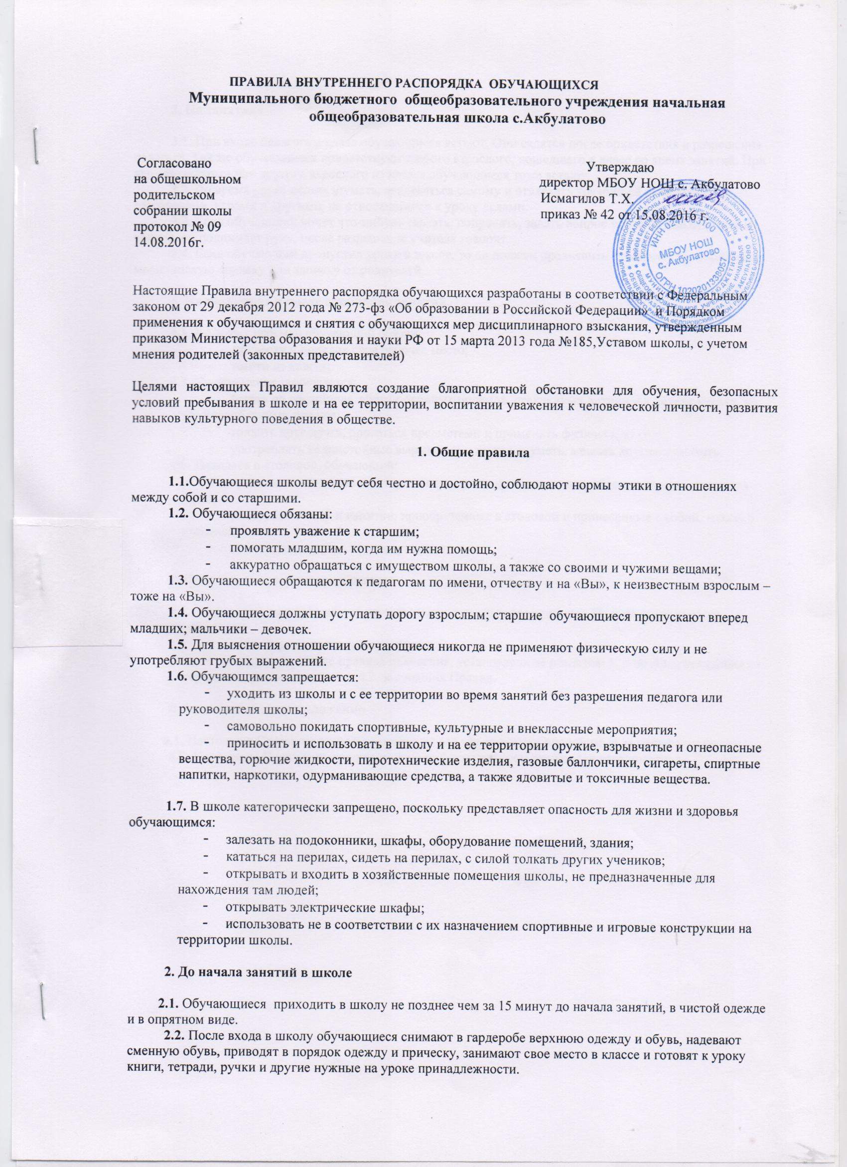

3. На занятиях

3.1. При входе педагога в класс обучающиеся встают. Они садятся после приветствия и разрешения педагога. Так же обучающиеся приветствуют любого взрослого, вошедшего в класс во время занятий. При выходе педагога или другого взрослого из класса обучающиеся тоже встают.
3.2. Во время урока нельзя шуметь, отвлекаться самому и отвлекать товарищей от занятий разговорами, играми и другими, не относящимися к уроку делами.
3.3. Если обучающий хочет что-нибудь сказать, попросить, задать вопрос учителю или ответить на вопрос, он поднимает руку, после разрешения учителя говорит.

4. На переменах и после окончания занятий.

4.1. Во время перемен обучающий обязан:
- привести в порядок свое рабочее место;
- выйти из класса;
4.2. На переменах запрещается:
- бегать по лестницам, вблизи оконных проемов, стеклянных витрин и в других местах, не приспособленных для игр;
- толкать друг друга, бросаться предметами и применять физическую силу;
- употреблять непристойные выражения и жесты, шуметь, мешать другим отдыхать.
4.3. Находясь в столовой, обучающий:
- проявляют внимание и осторожность при получении и употреблении горячих и жидких блюд;
- употребляют еду и напитки, приобретенные в столовой и принесенные с собой, только в столовой;
- соблюдают очередь при получении пищи.

5. Поведение на территории школы

5.1. Территория школы является частью школы (школьным участком). На школьном участке обучающий обязан:
- находиться в пределах его границ;
- соблюдать общие правила поведения, установленные разделом 1, и правила поведения на переменах, установленные п. 4.2. настоящих Правил.

6. Заключительные положения

6.1. Настоящие Правила распространяются на все мероприятия, проводимые за пределами школы.
6.2. Настоящие Правила вывешиваются на информационном стенде для ознакомления.

